Introdução

O analisador sintático é o componente central do compilador. A partir dele aciona-se tanto as funcionalidades do analisador léxico (busca do próximo token) quanto do analisador semântico (verificações referentes aos escopos, tradução para código de máquina, etc).

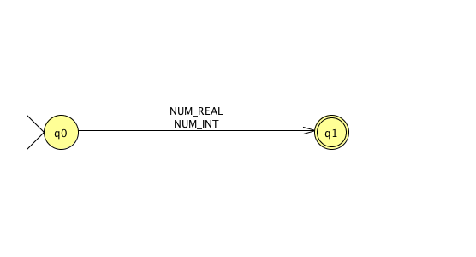
A função principal do analisador sintático é, no entanto, a validação da cadeia de tokens como pertencente à linguagem, além de apontar a localização dos erros de sintaxe.

Lista de submáquinas do APE

As submáquinas geradas na página da internet indicada no enunciado são as seguintes (algumas abreviações para as mais simples):

LETRA
initial: 0
final: 1
(0, "A") -> 1
(0, "B") -> 1
...
(0, "Z") -> 1
(0, "a") -> 1
(0, "b") -> 1
...
(0, "z") -> 1

DIGITO
initial: 0
final: 1
(0, "0") -> 1
(0, "1") -> 1
...
(0, "9") -> 1

NUM
initial: 0
final: 1
(0, NUM_INT) -> 1
(0, NUM_REAL) -> 1

NUM_INT
initial: 0
final: 1
(0, DIGITO) -> 1
(1, DIGITO) -> 1

NUM_REAL
initial: 0
final: 3
(0, NUM_INT) -> 1
(1, ".") -> 2
(2, NUM_INT) -> 3

BOOLEAN
initial: 0
final: 1
(0, "true") -> 1
(0, "false") -> 1

EXPR
initial: 0
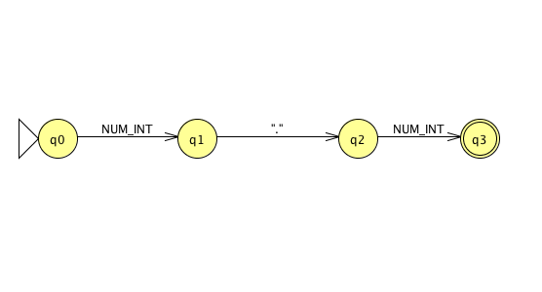
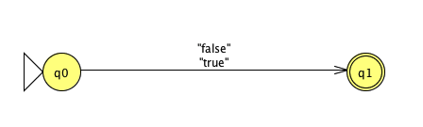
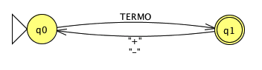
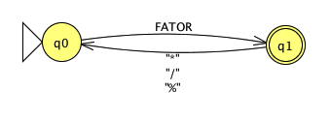
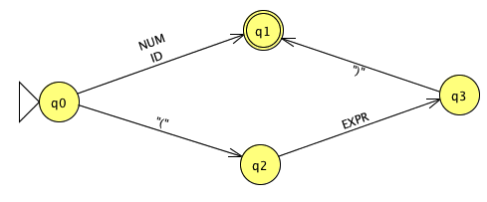
final: 1
(0, TERMO) -> 1
(1, "+") -> 0
(1, "-") -> 0

TERMO
initial: 0
final: 1
(0, FATOR) -> 1
(1, "*") -> 0
(1, "/") -> 0
(1, "%") -> 0

FATOR
initial: 0
final: 1
(0, ID) -> 1
(0, NUM) -> 1
(0, "(") -> 2
(2, EXPR) -> 3
(3, ")") -> 1

ID
initial: 0
final: 1
(0, LETRA) -> 1
(1, LETRA) -> 1
(1, DIGITO) -> 1

TIPO
initial: 0
final: 1
(0, "int") -> 1
(0, "float") -> 1
(0, "char") -> 1
(0, "boolean") -> 1
(0, "void") -> 1

DECL_SIMP_VAR
initial: 0
final: 2
(0, TIPO) -> 1
(1, ID) -> 2

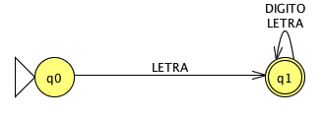
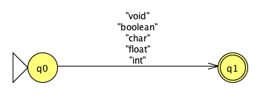
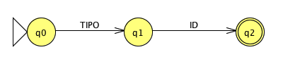
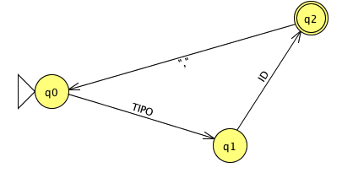
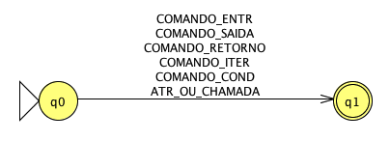
DECL_PARAMS
initial: 0
final: 2
(0, TIPO) -> 1
(1, ID) -> 2
(2, ",") -> 0

COMANDO
initial: 0
final: 1
(0, ATR_OU_CHAMADA) -> 1
(0, COMANDO_COND) -> 1
(0, COMANDO_ITER) -> 1
(0, COMANDO_RETORNO) -> 1
(0, COMANDO_SAIDA) -> 1
(0, COMANDO_ENTR) -> 1

ATR_OU_CHAMADA
initial: 0
final: 2
(0, ID) -> 1
(1, REST_COMANDO_ATR) -> 2
(1, REST_CHAMADA_FUNCAO) -> 2

REST_COMANDO_ATR
initial: 0
final: 2
(0, "=") -> 1
(1, EXPR) -> 2

REST_CHAMADA_FUNCAO
initial: 0
final: 3
(0, "(") -> 1
(1, PARAM) -> 2
(2, ",") -> 1
(2, ")") -> 3

CONDICAO
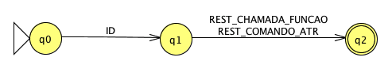
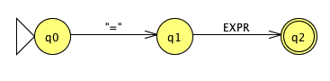
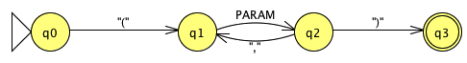
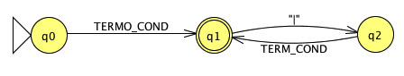
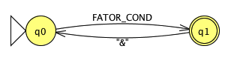
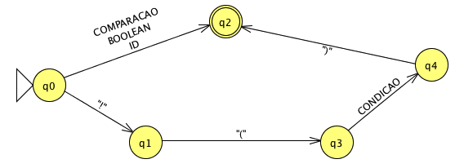
initial: 0
final: 1
(0, TERMO_COND) -> 1
(1, "|") -> 2
(2, TERM_COND) -> 1

TERMO_COND
initial: 0
final: 1
(0, FATOR_COND) -> 1
(1, "&") -> 0

FATOR_COND
initial: 0
final: 2
(0, "!") -> 1
(0, ID) -> 2
(0, BOOLEAN) -> 2
(0, COMPARACAO) -> 2
(1, "(") -> 3
(3, CONDICAO) -> 4
(4, ")") -> 2

COMPARACAO
initial: 0
final: 3
(0, EXPR) -> 1
(1, ">") -> 2
(1, ">=") -> 2
(1, "<") -> 2
(1, "<=") -> 2
(1, "==") -> 2
(1, "!=") -> 2
(2, EXPR) -> 3

COMANDO_COND
initial: 0
final: 7
(0, "if") -> 1
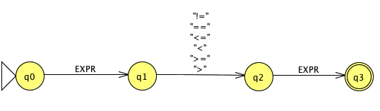
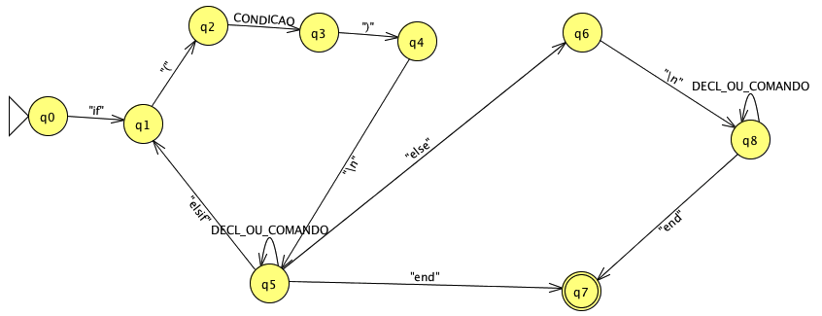
(1, "(") -> 2
(2, CONDICAO) -> 3
(3, ")") -> 4
(4, "\n") -> 5
(5, DECL_OU_COMANDO) -> 5
(5, "elsif") -> 1
(5, "else") -> 6
(5, "end") -> 7
(6, "\n") -> 8
(8, DECL_OU_COMANDO) -> 8
(8, "end") -> 7

COMANDO_ITER
initial: 0
final: 6
(0, "while") -> 1
(1, "(") -> 2
(2, CONDICAO) -> 3
(3, ")") -> 4
(4, "\n") -> 5
(5, DECL_OU_COMANDO) -> 5
(5, "end") -> 6

PARAM
initial: 0
final: 1
(0, EXPR) -> 1
(0, CONDICAO) -> 1

COMANDO_ENTR
initial: 0
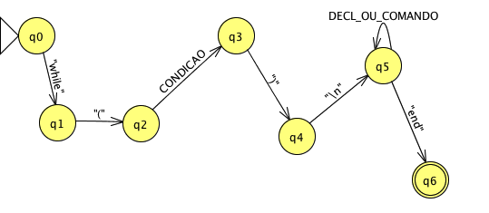
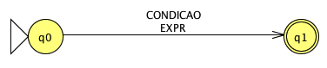
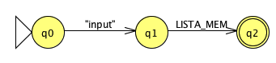
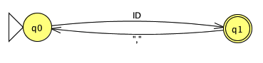
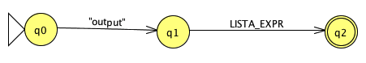
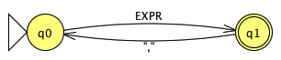
final: 2
(0, "input") -> 1
(1, LISTA_MEM) -> 2

LISTA_MEM
initial: 0
final: 1
(0, ID) -> 1
(1, ",") -> 0

COMANDO_SAIDA
initial: 0
final: 2
(0, "output") -> 1
(1, LISTA_EXPR) -> 2

LISTA_EXPR
initial: 0
final: 1
(0, EXPR) -> 1
(1, ",") -> 0

COMANDO_RETORNO
initial: 0
final: 2
(0, "return") -> 1
(1, EXPR) -> 2

DECL_OU_COMANDO
initial: 0
final: 2
(0, DECL_SIMP_VAR) -> 1
(0, COMANDO) -> 1
(0, "\n") -> 2
(1, "\n") -> 2

DECL_FUNCAO
initial: 0
final: 7
(0, TIPO) -> 1
(1, ID) -> 2
(2, "(") -> 3
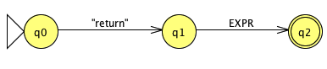
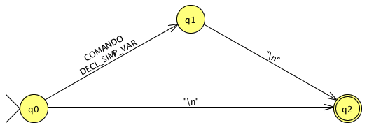
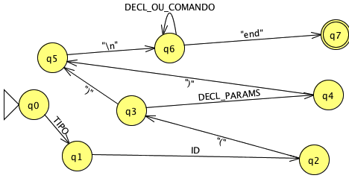
(3, DECL_PARAMS) -> 4
(3, ")") -> 5
(4, ")") -> 5
(5, "\n") -> 6
(6, DECL_OU_COMANDO) -> 6
(6, "end") -> 7

PROGRAM
initial: 0
final: 6
(0, DECL_FUNCAO) -> 1
(0, "\n") -> 0
(0, "main") -> 2
(1, "\n") -> 0
(2, "(") -> 3
(3, ")") -> 4
(4, "\n") -> 5
(5, DECL_OU_COMANDO) -> 5
(5, "end") -> 6

Comentários sobre a implementação

A implementação do analisador sintático foi realizada segundo o método do Autômato de Pilha Estruturado, em que os diferentes componentes da gramática são reconhecidos por meio de submáquinas.

Para tal, foi necessário primeiramente identificar todas as transições possíveis, tanto as transições internas quanto as chamadas de submáquina. As primeiras foram guardadas na tabela transicoes e as últimas na tabela chamadas.

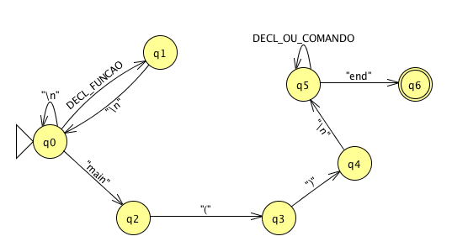
Dado um token e um estado, o analisador sintático verifica se existe uma transição interna adequada. Se existir, consome-se o token, ou seja, analisa-se o próximo estado com o próximo token. Caso não exista transição interna, procura-se uma chamada de submáquina apropriada. Se encontrada, empilha-se o estado de retorno e realiza a transição. Nesse caso o token não se consome.

Existem, no entanto, situações em que não haverá nem transição interna nem chamada de submáquina adequadas. Nesse caso, verifica-se se o estado corrente corresponde a um estado final de alguma submáquina utilizando-se a função estadoFinal(). Em caso afirmativo, retorna-se ao estado desempilhado do topo da pilha.

Em último caso, indica-se um erro de sintaxe na linha do token atual.

Algumas modificações tiveram que ser feitas na gramática exibida na entrega parcial precedente a esta para que fosse possível a implementação do analisador sintático utilizando o método do APE. Essa gramática encontra-se explicitada no arquivo WIRTH.txt.

